OTRAS FOTOS DE LOS AÑOS 60 Y 70

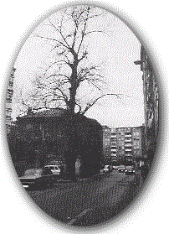 | EL CHOPO DE SAN VICENTE.- El viejo chopo de "Sanvi" es todo un símbolo del barrio. Es el mudo testigo de nuestra historia, cuya rugosa corteza es algo que cala muy hondo y llama a la rima

Vista panorámica del Hospital de Cruces. | 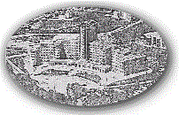

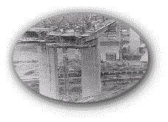 | Obras de construcción del puente Rontegui

LANDABURU.- en primer término a la derecha, la casa de Olascoaga (a) "Serrador". En el centro y al fondo, la calle La Florida y la panaderia de los Hermanos Gorostiza y posteriormente del Carmelo Gimenez. Para quienes desconocen estos términos, nada mejor que dejar presente que sobre estas construcciones se asienta la actual carretera que da acceso a Barakaldo por la Telefónica. | 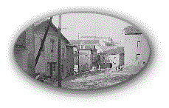

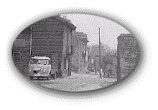 | PLAZA DE BIDE ONERA.- Así eran los comienzos de lo que fueron calles de Landaburu y La Florida. En primer término, el muro del colegio de las monjas.

LANDABURU.- Junto a la vieja y pequeña casa finalizaba la calle Arrandi así como el ascenso de la "Cuesta Arrancapedos", mientras que siguiendo el camino de la izquierda era subir hasta Rontegui. | 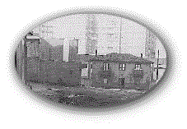

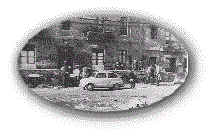 | TOMASILLO.- Este lugar de paseo ya solo es un mito de la historia barakaldesa por eso no estará de más decir, que estas casas bordearon la calle La Florida en su ascender hacia el barrio de Cruces. La fotografía nos muestra las "casas de Santurtun", al que llamaron "Tomasillo", debido a que no fue persona de gran talla personal, aun cuando supo ser un buen comerciante y minero. En la parte de la derecha de la foto podemos ver el bar de "Pablito Santurtun" y que fue regentado por Eloy Lafuente "Cochero". Campeón de España de los pesos Medios (Boxeo).

CALLE DE RONTEGUI.- Una calle llena de recuerdos para quienes tuvimos que acompañar a nuestras madres camino del desaparecido lavadero Municipal. Estas casas de balcones corridos pertenecian a la época de las casas de los corredores de la calle La Bomba, así como las que hubo en la calle El Carmen. | 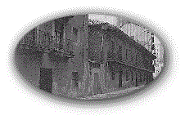

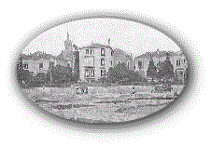 | Excavación para la iglesia de San José del Desierto y posteriormente casas para empleados y alhóndiga municipal.

Paseo de los Fueros | 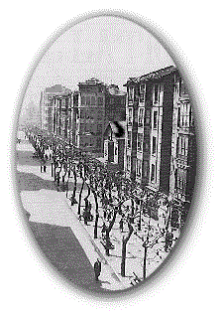

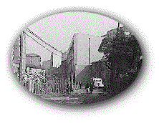 | CALLE DE LA FLORIDA.- En el centro, el edificio de la Telefónica. Junto al camión aparcado se puede ver la Casa del Calabozo, de Julito Juez, allí donde tenía su comienzo la "Cuesta de Arrancapedos". A la derecha, aun daban sombra los árboles del floristero Basañez.

Viejo Palacio de Larrea donde se dan cita la historia, la leyenda y la tradición, ennoblecido por viejos blasadores Heraldicos. | 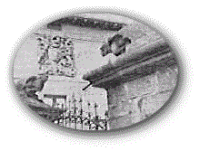

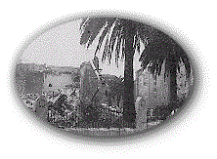 | LA VERGUENZA DE UN PUEBLO.- El título bien pudiera ser de una película o novela, pero la verdad es que corresponde al "crimen" realizado con lo que fue Colegio de los Hermanos (A.H.V.). La fotografía fue tomada durante el derribo del cole, un dia 25 de abril de 1975.

LANDABURU Y LA FLORIDA.- Para reconocer este lugar tendremos que adelantar que actualmente esla entrada principal a Barakaldo para situarnos en la Plaza Bide-Onera, y es precisamente desde este lugar desde donde está tomada la foto. | 